RELATÓRIO – Iteração 2

Relatório de Análise

|  |  |
| --- | --- |
| Projeto: | Wheels4Kids: agendamento integrado de transporte para crianças 🡨 mudar |
| Grupo: | 123456: António Alves Antunes  654321: Belarmino Bastos Brito |
| Data/versão: | 2024/11/07, v1 |
| Sumário: | <resumo conciso do conceito da aplicação e dos principais resultados desenvolvidos neste documento> |

Conteúdo

1 Introdução 2

1.1 Sumário executivo 2

1.2 Recolha de informação e investigação do domínio 2

1.3 Controlo de Versões 2

2 Casos de utilização 2

2.1 Atores 2

2.2 Casos de utilização – visão geral 3

3 Aspetos transversais 5

3.1 Regras do negócio 5

3.2 Requisitos não funcionais 5

3.3 Restrições de implementação 6

4 Modelo do domínio 6

5 Outros modelos e resultados da análise 7

5.1 Modelos de estado 7

6 Anexo A: Especificação dos casos de utilização 7

6.1 Pacote 1: descoberta e compra 7

6.2 Pacote 2: Serviços pós-compra 7

# Introdução

[Os comentários e algum conteúdo exemplificativo incluídos no documento destinam-se a apoiar na sua preparação e estão indicados a verde. **Remover todos os comentários na versão a entregar**.

## Sumário executivo

Este relatório apresenta os resultados da 2ª iteração (fase de *Elaboration*, adaptada do método OpenUP), em que se desenvolvemos sobretudo a análise e especificação de requisitos para o produto a desenvolver.

O conceito do produto, caraterizado no relatório referente à Visão, serviu como ponto de partida para o trabalho de análise aqui apresentado.

Os novos processos de trabalham incidem sobre [destacar a área de negócio/reengenharia em estudo].

## Recolha de informação e investigação do domínio

[descrever a estratégia que o grupo usou para fazer o levantamento de informação/investigação que levou ao desenvolvimento da Visão.

Explicar que materiais foram consultados.

Podem ser referidos documentos da organização que ajudem a suplementar os conteúdos aqui discutidos e a motivação para o desenvolvimento do novo sistema; podem ser anexados, no capítulo final Anexos, materiais mais importantes (e.g.: relatórios de estratégia, estudos de mercado,...)

## Controlo de Versões

|  |  |  |
| --- | --- | --- |
| Quando? | Quem? | Alterações significativas |
| <data> | <membro responsável pela alteração> | <explicação das principais alterações/secções introduzidas. Não vale a pena registar pequenas edições, mas sim revisões importantes no documento que devem ficar no histórico> |
|  |  |  |
|  |  |  |

# Casos de utilização

## Atores

[apresentação dos atores do sistema]

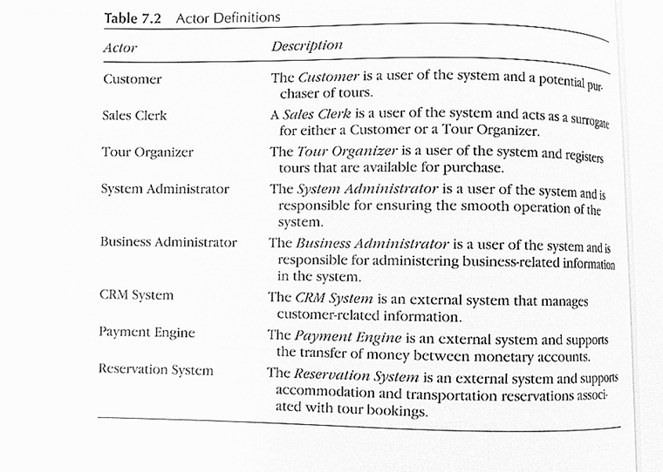

| Ator | Papel no sistema |
| --- | --- |
| Aluno | Um aluno inscrito em algum curso da Universidade, com número único e login válido, que pode inscrever-se em disciplinas. |
|  |  |
|  |  |
|  |  |

Tabela : Atores do sistema.

## Casos de utilização – visão geral

[Apresentar aqui o diagrama geral de casos de utilização para quem está a ver as especificações pela primeira vez! Esta secção é uma “visita guiada” aos CaU.

Num modelo com alguma dimensão, em vez de um diagrama só, pode-se usar mais que um diagrama, mostrando vistas parciais.

Os casos de utilização devem ser descritos com narrativas estruturadas detalhadas (no anexo A), mas não é preciso ter todas as narrativas, para todos os casos de utilização, logo no início do projeto. Considerando o *Roadmap* definido para o desenvolvimento do projeto, os casos de utilização do primeiro épico, pelo menos, devem ser expandidos para o formato *fully-dressed* )

[lista de referência com todos os casos de utilização, devidamente numerados. Esta numeração dos CaU deve estar coerente com os vários resultados posteriores. Pode-se usar o pacotes/grupos para numerar os casos de utilização de forma hierárquica: 1.1, 1.2 (os do pacote 1), 2.1, 2.2 (os do pacote 2), etc.]

| Caso de utilização | Sinopse |
| --- | --- |
|  |  |
| UC1.1: Procurar artigos | O Cliente quer comparar descobrir que artigos existem na loja, incluindo a análise de vários produtos alternativas para a mesma finalidade. |
| UC1.2 Comprar artigos | Tendo identificando os artigos de interesse, o Cliente prepara o seu carrinho de compras, e completa a compra com um meio de pagamento digital. |
|  |  |
| UC2.5 Cancelar encomenda pendente | O Cliente decide cancelar itens de uma encomenda existente, mas ainda não satisfeita, podendo selecionar a totalidade ou parte da encomenda. |
|  |  |
|  |  |
|  |  |

Tabela : Lista de casos de utilização do sistema.

# Aspetos transversais

## Regras do negócio

àtabela com as “[business rules](https://docs.google.com/document/d/1w0hvnNhvmrpWMs1USluhwqb-RTGz1TRoJi6pOtH2OVM/edit?usp=sharing)” identificadas

## Requisitos não funcionais

[Este capítulo serve para apresentar requisitos não funcionais. A estrutura de subsecções DEVE SER ADAPTADA, retirando o que não for utilizado)

à cocnretizar as variações admissíveis em termos de rapidez, robustez, tolerância a falhas, usabilidade, etc., **conforme as características do projeto**.

Pode-se adicionar mais Qualidades, tais como as discutidas aqui: <https://msdn.microsoft.com/en-us/library/ee658094.aspx> (sobretudo *Runtime qualities*)

[recordar que os requisitos devem ser: Específicos, Mensuráveis, Realistas, Relevantes e Rastreáveis.]

Requisitos de usabilidade

[descrição de requisitos de interface com o utilizador/interacções H-M; podem ser cruzados com os casos de utilização]

|  |  |  |
| --- | --- | --- |
| Refª | Requisito de interface e usabilidade | CaU relacionados |
| RInt.1 | Usar fontes e cores que facilitem a legibilidade da informação. O texto deve ser legível a 1m do ecrã. | Todos. |
| Rint.2 | Identificar alunos através da banda magnética dos cartões | CaU.11 |
|  |  |  |
|  |  |  |

Requisitos de desempenho

[descrição de requisitos de desempenho, quando aplicável; podem ser cruzados com os CaU]

|  |  |  |
| --- | --- | --- |
| Refª | Requisito de desempenho | CaU relacionados |
| RDes.1 | Garantir que todas as transacções MB demoram menos de 1 minuto | CaU.11, CaU.12 |
| RDes.2 |  |  |
|  |  |  |
|  |  |  |
|  |  |  |

Requisitos de segurança e integridade dos dados

[relacionar requisitos de controlo de acessos, credenciais, integridade de dados, tolerância a falhas,…, com os CaU, quando aplicável]

|  |  |  |
| --- | --- | --- |
| Refª | Requisito de segurança, privacidade e integridade de dados | CaU relacionados |
|  |  |  |
|  |  |  |
|  |  |  |
|  |  |  |

[identificar interface com dispositivos de hardware, quando relevante]

|  |  |  |
| --- | --- | --- |
| Refª | Requisito de interface com sistemas externos e com ambientes de execução | CaU relacionados |
| RSeg.1 | Interface com POS actuais (modelo 234, interface SOC543): MB | RF3 |
| RSeg.2 | Utilização do motor de base de dados Oracle 9i | Todos (que têm persitência) |

## Restrições de implementação

Requisitos de interface com sistemas externos

[levantar requisitos de interação com sistemas externos, quando aplicável]

Requisitos de interface com sistemas externos

[identificar ambientes de execução, tais como SO, servidores de bases de dados, etc, quando aplicável]

# Modelo do domínio

[mapa de conceitos, i.e., diagrama de conceitos do domínio do problema; classes com atributos e associações. Podem ser usados várias diagramas, se isso facilitar a compreensão.]

xxx

Diagrama : Modelo do domínio.

|  |  |
| --- | --- |
| Conceito do domínio | Descrição |
| Cheque-dentista | [Descrição textual de cada conceito. Pode incluir detalhes que ajudem a contextualizá-lo] |
|  |  |
|  |  |

Tabela : Descrição dos conceitos do domínio.

[Quando uma classe tem um ciclo de vida com a uma evolução de estados relevante para o sistema de informação, o seu comportamento pode ser modelado com diagramas de estados.

Para isso, o estado da entidade evolui quando acontecem certos eventos (relevantes para a área do negócio), e.g.: evolução de estado de uma encomenda, estado de um post sujeito a moderação, estado de um pedido de adesão sujeito a aprovação,...

E.g.: máquina de estados par ao conceito Book, no domínio de uma biblioteca.

**Se houver máquinas de estado / ciclos de vida interessantes, apresentar o modelo na secção 6 e fazer cross-reference .** ]

# Outros modelos e resultados da análise

## Modelos de estado

[incluir [diagramas de máquinas de estado](https://www.visual-paradigm.com/guide/uml-unified-modeling-language/what-is-state-machine-diagram/) relevantes, se aplicável. Se não houver exemplo, a secção deve se retirada.

Estas situações são ainda resultados da análise, ou seja, caraterização do comportamento de objetos do negócio (não do software)

Exemplos:

- encomenda (evolução dos estados e transições possíveis)

- tratamento de pedidos de reclamações

- processo de admissão de candidatos a um serviço/plataforma

# Anexo A: Especificação dos casos de utilização

[Incluir as **narrativas** completas (especificação dos cenários) do subconjunto de casos de utilização. considerados no âmbito do incremento atual. Assumir uma especificação evolutiva, isto é,

* Não é preciso desenvolver para todos os casos de utilização logo de início; os que estão previstos para incrementos futuros ainda não serão detalhados.
* A especificação pode e deve ser revista e refinada subsequentemente
* Pelo menos os casos de uso próximo épico (do roadmap) devem estar detalhados.]

## Pacote 1: descoberta e compra

##### UC1.1: Procurar artigos

[inserir narrativa/tabela de especificação]

##### UC1.2 Comprar artigos

## Pacote 2: Serviços pós-compra

…

##### UC2.5 Cancelar encomenda pendente

…